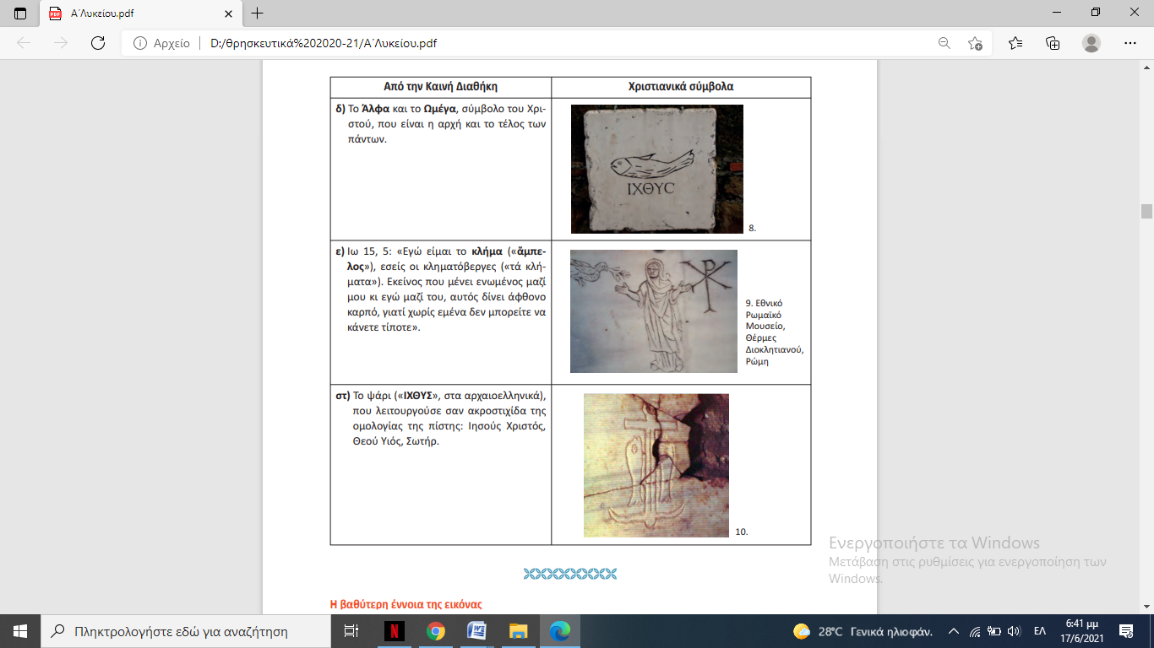
ΘΕ 2.1 Εκκλησία (Βιβλίο Μαθητή για την Α΄ Λυκείου σελ. 41-52)
ΦΥΛΛΟ ΕΡΓΑΣΙΑΣ 2
1η Δραστηριότητα
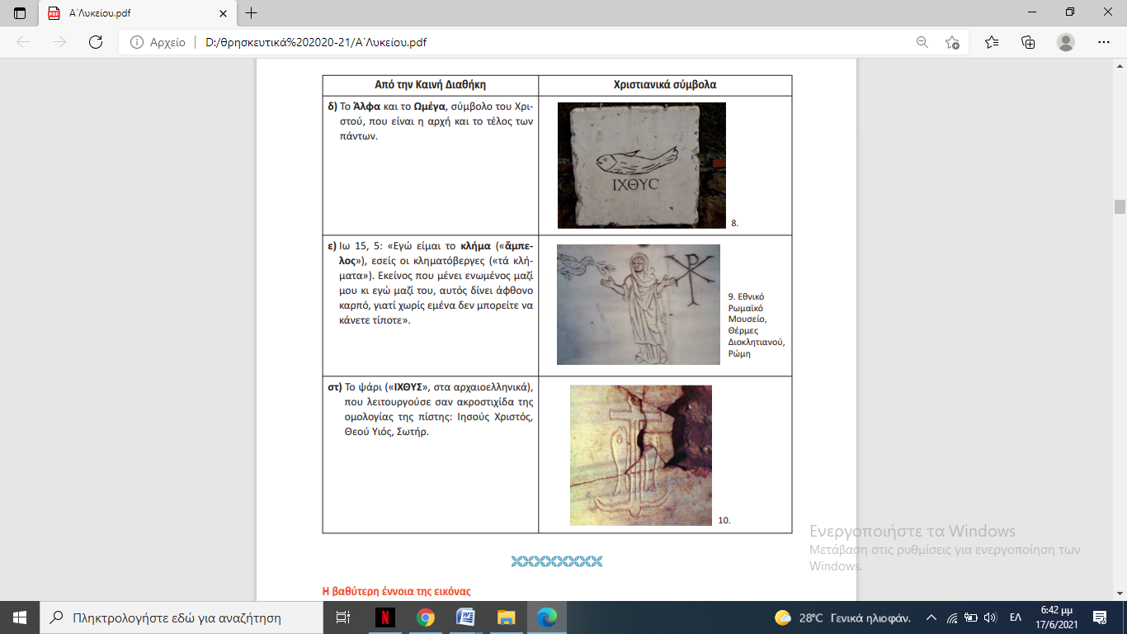
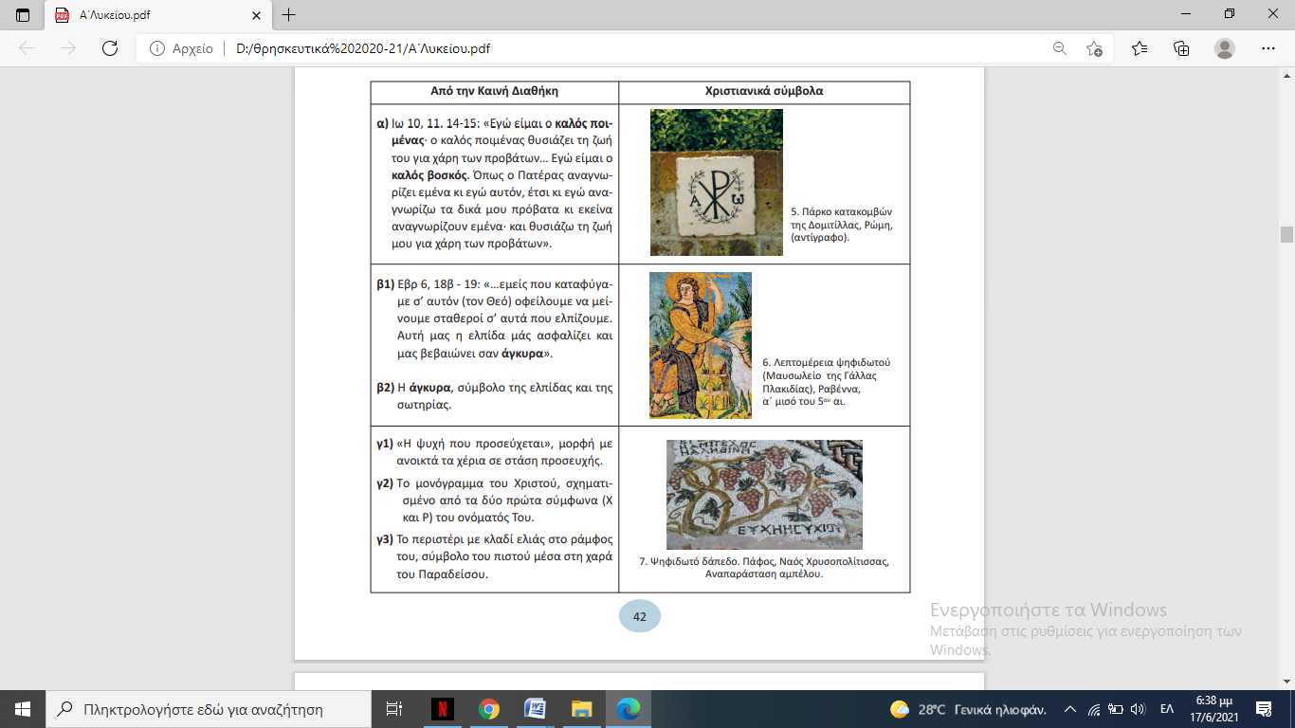
α)Κάντε την αντιστοίχιση των Χωρίων από την Καινή Διαθήκη με τις σωστές εικόνες.

